Лазерная флуоресцентная диагностика в оптической биопсии

**Методические указания**

# Красноярск 2016

Автор-составитель  
 В.В.Салмин

Лазерная флуоресцентная диагностика в оптической биопсии**:** Метод. указания /; Авт.-сост. В.В.Салмин, - Красноярск, 2016. – 19 с.

## 

**Содержание**

1. **ТЕОРЕТИЧЕСКАЯ ЧАСТЬ** 4
   1. Механизм возникновения и основные параметры флуоресценции 4
   2. Основные клеточные флуорофоры 5
   3. Механизмы формирования спектра аутофлуоресценции живых тканей 11
2. **ЭКСПЕРИМЕНТАЛЬНАЯ ЧАСТЬ** 12
   1. Описание установки для исследования аутофлуоресценции живых тканей 12
3. **ЗАДАНИЯ**  16
   1. Задание 1: Сравнение спектров флуоресценции различных тканей 16
   2. Задание 2: Исследование фотовыгорания тканевых флуорофоров в поле лазерного излучения 17
   3. Задание 3: Исследование ишемии ткани методом флуоресцентного анализа 18

**СПИСОК ЛИТЕРАТУРЫ** 18

1. ТЕОРЕТИЧЕСКАЯ ЧАСТЬ
   1. Механизм возникновения и основные параметры флуоресценции.

Фотопроцессы в сложных молекулах сопровождаются возникновением электронно-возбужденных состояний, характеризующихся определенной энергией, временем жизни, структурными свойствами.

На рис.1 представлена схема энергетических уровней молекулы и возможных электронных переходов между этими уровнями.

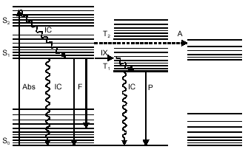

Рис. 1. Схема энергетических уровней молекулы, показывающая различные пути разрушения возбужденного состояния молекулы. Сокращения: Sn – синглетное состояние; Abs - поглощение; IC - внутренняя конверсия; F – флуоресценция.

Возбуждение молекул происходит путем поглощения ими квантов оптического излучения ближнего ультрафиолетового или видимого диапазонов. При поглощении молекулой осуществляется переход с самого нижнего колебательного подуровня основного состояния на возбужденные уровни S1 и S2, характеризующиеся колебательными и вращательными подуровнями. Этот процесс происходит за время порядка периода световых колебаний, т.е. примерно за l0-15c. В молекулах большинства соединений при возбуждении электронных состояний, расположенных выше первого S1 уровня, происходит быстрая внутренняя конверсия (со временами 10-13 – 10-12 с) за счет перехода с нижнего колебательного подуровня верхнего состояния S2 на верхний колебательный подуровень нижнего состоянияS1 с последующей релаксацией на самый нижний колебательный подуровень возбужденного состояния S1, соответствующий термически равновесному состоянию. Именно с этого уровня при переходе на любой колебательно-вращательный подуровень основного состояния S0 и происходит излучение – флуоресценция. Типичное значение времени жизни этого возбужденного состояния составляет 10-8с [1].

В основе флуоресцентного анализа лежит регистрация фотонов, испускаемых молекулами при переходе из электронно-возбужденного в основное состояние.

К основным параметрам флуоресценции относятся:

- интенсивность флуоресценции - число излучаемых за секунду фотонов dNф в полосе dλф на длине волны λф при данной интенсивности возбуждения:

*Iф= dNф / dλф;*

- спектр возбуждения - зависимость интенсивности флуоресценции Iф на длине волны λф от длины волны возбуждающего излучения λв:

*Iф(λв)= dNф / dλв, λф=const;*

- спектр флуоресценции - зависимость интенсивности флуоресценции Iф при данной длине волны возбуждения λв от длины волны λф:

*Iф(λф)= dNф(dλф), λв=const;*

- квантовый выход флуоресценции Кф - отношение числа излучаемых за секунду квантов nф к числу поглощенных за секунду квантов Nп:

*Кф=Nф/Nп;*

- время жизни (затухания) флуоресценции - время, в течение которого интенсивность флуоресценции уменьшается до уровня 1/е начальной величины; связь между интенсивностью флуоресценции Iф и временем жизни τ определяется выражением:

*Iф=Iф0exp(-t/τ)* или *ln Iф = ln Iф0 - (t/τ),*

где Iф0 - максимальная интенсивность флуоресценции во время возбуждения.

Интенсивность флуоресценции пропорциональна концентрации флуоресцирующего вещества. Поэтому измерения флуоресценции можно использовать для определения концентраций. Минимальные измеряемые концентрации составляют около 10-9 г/мл [2].

Значительно высокая чувствительность флуоресцентного метода к внутримолекулярным и межмолекулярным изменениям позволяет выявлять взаимодействия молекул, не обнаруживаемые другими методами [3].

* 1. Основные клеточные флуорофоры

Методическим основанием использования флуоресцентного анализа в оптической биопсии является наличие собственной флуоресценция кле­ток и тканей при их облучении ультрафиолетовым и видимым светом, которая реагирует на минимальные изменения их функционального состояния, причем зачастую динамику интенсивности излучения удается зарегистрировать даже тогда, когда никакие другие методы не улавливают каких-либо структурных и функциональных изменений в тканях [4]. Это обстоятельство дает возможность применения флуоресцентной спектроскопии для диагностики патологических состояний биологических тканей. В процессе соответствующих биохимических реакций в ткани меняется относительное содержание основных флуорофоров биологических объектов, характеризующихся собственной флуоресценцией, или имеющих флуоресцирующие компоненты*.*Были обнаружены наиболее важные тканевые флуорофоры, такие как: триптофан; коллаген и эластин; восстановленный никотинамидадениндинуклеотид (НАДН) и его фосфат (НАДФН); флавины и флавопротеины; бета-каротин; порфирины. Длины волн пиков возбуждения и люминесценции для некоторых основных тканевых флуорофоров приведены в таблице 1[5].

Таблица 1

Наиболее важные флуорофоры в ткани,  
 их главные длины волн возбуждения и испускания

|  |  |  |
| --- | --- | --- |
| Флуорофор | λвозб, нм | λисп, нм |
| Триптофан | 275 | 350 |
| Коллаген | 340  270  285 | 395  395  310 |
| Эластин | 460  360  425  260 | 520  410  490  410 |
| НАДН, НАДФН | 340 | 470 |
| Флавины | 460 | 520-530 |

Собственная ультрафиолетовая флуоресценция живых тканейопределяется главным образом свечением белков, причем этот процесс в различных ультраструктурах клетки имеет характерные отличия в разных органах и тканях [6].

Выяснилось, что ультрафиолетовая флуоресценция белков, как и поглощение ими излучения в области 240–300 нм, обуслов­лена главным образом ароматическими аминокислотами – триптофаном, тирозином и фенилаланином (рис. 2).

### Триптофан, тирозин и фенилаланин

Триптофан – ароматическая аминокислота. Спектральные свойства триптофана определяются его индольным кольцом. Этой аминокислоте присущи две полосы поглоще­ния: первая – с максимумом в области 280 нм, вторая – при 218 нм. Даже малое содержание триптофана в белке существенно влияет на характер его спектров, так как молярный коэффициент поглощения этой аминокислоты в 4 раза больше, чем тирозина, и почти в 30 раз больше, чем фенилаланина.

При возбуждении раствора триптофана ультрафиолетом (при λ короче 300 нм) возникает его флуоресценция, максимум которой приходится на λ около 350 нм [6]. Квантовый выход флуоресценции триптофана в нейтральном водном растворе при комнатной тем­пературе достигает 0,2. Триптофан оказывает влияние на аутофлуоресценцию клеток, когда длина волны возбуждения короче 300 нм. Для больших λ вклад в аутофлуоресценцию меньший [4].

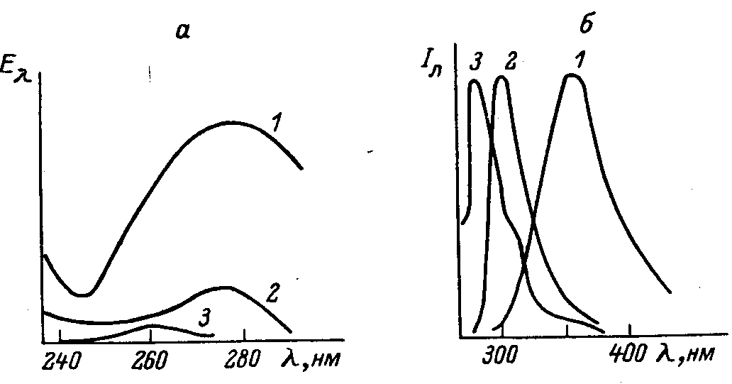

Рис. 2.Спектры поглощения (а) и люминесценции (б) триптофана (1), тирозина (2) и фенилаланина (3).

Спектральные свойства тирозина обусловлены его фенольным кольцом. Максимум в спектре поглощения приходится на 222 и 275 нм. В нейтральном водном растворе при комнатной темпера­туре тирозин флуоресцирует, причем максимум излучения соот­ветствует λ=303–304 нм, а квантовый выход равен 0,21 [6].

Спектры поглощения и флуоресценции фенилаланина связаны с его бензольным кольцом. Максимум в спектре поглощения при­ходится на λ=257 нм, а главный максимум в спектре флуоресцен­ции раствора фенилаланина соответствует излучению на λ=282 нм; квантовый выход невелик – 0,038 – 0,045 [7].

Если белок содержит все три перечисленные аминокислоты, то в суммарном спектре флуоресценции белковой молекулы преоб­ладает триптофановая люминесценция. При отсутствии в белке триптофана спектры флуоресценции белковой молекулы и тирозина почти совпадают. Свечение фенилаланина выявляется только в нескольких уникальных белках, содержащих его в значитель­ных количествах при отсутствии других ароматических амино­кислот [8].

В клетках человека и животных содержится много белков, в состав которых входят триптофан, тирозин и фенилаланин. Это актин, миозин, тропонин, ферменты типа дегидрогеназ, фосфатаз, оксидаз, некоторые гормоны, такие ферменты пищеварительной системы, как пепсин, трипсин, химотрипсин, а кроме того, альбумины и глобулины плазмы крови, лизоцим и другие вещества.

Собственная ультрафиолетовая флуоресценция этих белков оп­ределяется главным образом триптофаном, причем их спектры из­лучения сдвинуты в коротковол­новую область на 10–25 нм относительно спектров люминесцен­ции раствора триптофана [7].

*Коллаген и эластин*

Коллаген и эластинсвязаны со структурной матрицей тканей. Они присутствуют, например, в сухожилиях и тканевой строме. Эпителий же содержит меньше коллагена, чем окружающая строма [9]. Максимум в спектрах поглощения коллагена и эластина находится в области 320 – 340 нм, а в спектрах флуоресценции – на 400 нм [4].

### Пиридиннуклеотиды и флавопротеиды

При люминесцентном анализе живых клеток наибольший интерес представляют восстановленная форма никотинамидадениндинуклеотидов (НАДН и НАДФН) и окисленные формы флавиновых коферментов. Эти вещества участвуют в таких процессах, как гликолиз, пентозный цикл, цикл Кребса, окисление жирных кислот, а также терминальное окисление – клеточное дыхание. Поэтому практически любые сдвиги в клеточном мета­болизме отображаются в динамике свойств НАДН и ФП, а она, в свою очередь, может быть выявлена при люминесцентном анализе живых тканей. Усиление клеточного дыхания сопровождается, как правило, изменением соотношения восстановленных и окисленных форм компонентов дыхательной цепи в сторону преобладания вторых. Угнетение дыхания приводит к противоположному эффекту [7].

Пиридиннуклеотиды

**НАД(Ф)Н** является сильным флуорофором в ткани. НАД(Ф)Н присутствует в цитоплазме и митохондриях клеток, действуя как кофермент в окислительных и синтетических процессах. НАД(Ф)Н обладает характерными спектрами поглощения, вклю­чающими две полосы в ультрафиолетовой области (при λ=260 нм и λ=340 нм), а также типичным спектром собственной флуорес­ценции с максимумом, приходящимся на интервал от 455 до 480 нм. В водном растворе НАДН при возбуждении ртутной линией 365 нм флуоресцирует в голубой области с λ=468 нм и квантовым выходом 0,02 [7].

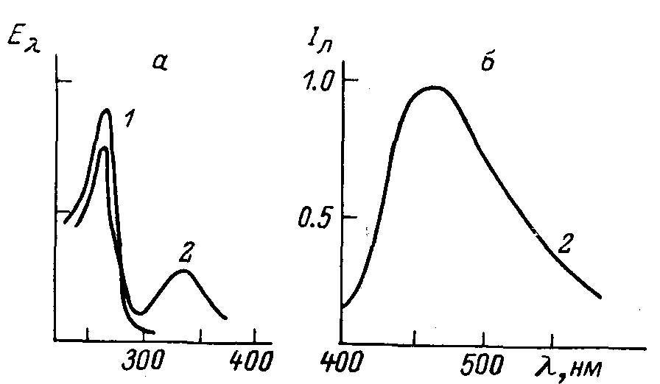

**Рис. 3.** Спектры поглощения (а) и люминесценции (б) НАД.

**1** – окисленная форма, **2** – восстановленная.

Было установлено, что переход НАДН в окисленное состояние сопровождается потерей одной из полос поглощения (при λ=340 нм) и утратой способности люминесцировать (рис. 3). Напротив, при связывании НАДН апоферментом интенсивность голубого свечения нарастает, причем макси­мум этой собственной флуоресценции сдвигается в коротковолно­вую область видимой части электромагнитного спектра λ=440 нм.

Флавины

Среди флавинов имеются в виду прежде всего производные рибо­флавина: флавинмононуклеотид (**ФМН**) и флавинадениндинуклеотид (**ФАД**). В противоположность пиридиннуклеотидам, которые легко отщепляются от белковой части фермента, оба флавиновых нуклеотида всегда прочно связаны с белком, в некоторых случаях ковалентно. Флавопротеиды переносят электроны, как правило, в составе атомов водо­рода, от органического субстрата к рибофлавиновому компо­ненту кофермента. Особый интерес представляют два Флавопротеида митохондрий: сукцинатдегидрогеназа и НАДН-дегидрогеназа. Последний из них катализирует восстановление своего флавинового кофермента восстановленным пиридиннуклеотидом.

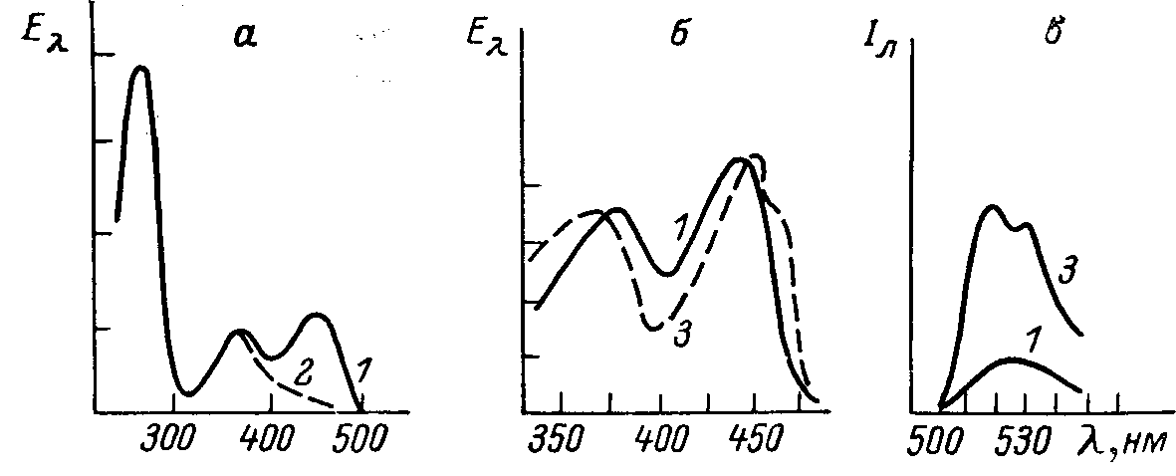

**Рис. 4.** Спектры поглощения (а, б) и люминесценции (в) флавинов и флавопротеидов.

**1, 2** – окисленная и восстановленная формы ФАД;

**3** – окисленная форма липоилдегидрогеназы.

В окисленном состоянии ФП обладают характерными спек­трами поглощения и собственной флуоресценции, представленными на рис. 4. Видно, что им свойственна собствен­ная люминесценция с λ=530 нм, которая обусловлена рибо­флавином. Если же ФП восстанавливаются, то утрачивают соб­ственную флуоресценцию [7].

### Эндогенные порфирины

Некоторые компоненты клеток обладают красным свечением – это прежде всего порфирины. Порфириновая структура присуща цитохромам, пероксидазе, каталазе, гемоглобину, миоглобину. Однако в гемопорфиринах флуоресценция «потушена» атомами железа, что ограничивает возможности ее исследования в живых тканях. При обработке их некоторыми веществами атом железа отрывается от простетической группы внутриклеточных гемопорфиринов, и тогда выявляется характерная красная флуоресценция порфиринов [7].

*Витамины*

Витамины также обладают собственной люминесценцией благодаря делокализации кольцевой структуры. Табл 2 иллюстрирует примеры флуоресценции витаминов и их спектральных свойств. Условия среды могут в значительной степени изменять их спектральные свойства [5].

Таблица 2

*Эндогенные флуорофоры группы витаминов,   
их главные длины волн возбуждения и испускания*

|  |  |  |
| --- | --- | --- |
| Витамин | λвозб, нм | λисп, нм |
| Токоферол (витамин Е) | 295 | 340 |
| Пиридоксин (витамин В6) | 300-340 | 350-400 |
| Аскорбиновая кислота (витамин С) | 350 | 430 |
| Никотинамид ( витамин РР) | 360 | 460 |
| Витамин D | 390 | 470 |
| Витамин А | 340 | 490 |
| Рибофлавин (витамин В2) | 450-490 | 500-560 |

* 1. Механизмы формирования спектра аутофлуоресценции живых тканей

Таким образом, спектр аутофлуоресценции ткани является результатом наложения спектров флуоресценции большого количества тканевых флуорофоров, имеющих близкорасположенные максимумы. В этих условиях определение концентрации того или иного биохимического компонента по интенсивности флуоресценции на длинах волн, соответствующих максимумам флуоресценции чистых веществ, становится весьма непростой задачей.

Наличие в ткани гемоглобина, миоглобина, цитохромов, каталазы, обладающих существенным поглощением в ультрафиолетовой и видимой областях спектра, влияет на форму спектра собственной флуоресценции ткани и должно также учитываться при количественном флуоресцентном анализе. Совпадение пиков люминесценции тканевых флуорофоров с максимумами поглощения названных гемопротеидов, а также с максимумами поглощения самих флуорофоров, высокая оптическая плотность большинства биологических тканей приводит к существенной реабсорбции. Учет реабсорбции в оптически неоднородных и рассеивающих средах является одной из наиболее сложных проблем оптической биопсии тканей. Искажения спектров люминесценции, могут быть вызваны также наличием у ряда органов серозных оболочек и соеденительно-тканных капсул, состоящих в основном из коллагена и эластина, биохимические процессы в которых не обязательно совпадают с таковыми в органах, которые они покрывают.

При проведении анализа в течении длительного времени, может произойти фотовыгорание флуорофора. Скорость этого процесса зависит как от интенсивности лазерного излучения, падающего на ткань, так и от метаболической активности в клетках ткани. С другой стороны указанный эффект может служить основой флуоресцентных методик оценки скорости метаболических процессов, протекающих в ткани.

Ишемия ткани приводит к изменению соотношения различных дериватов гемоглобина и миоглобина имеющих, различные спектры поглощения, что также может привести к искажению данных по спектрам флуоресценции, однако позволяет косвенно оценивать степень ишемии ткани.

Несмотря на вышеперечисленные проблемы, метод флуоресцентного анализа в последние десятилетия находит все большее распространение в клинической диагностике. Основная решаемая задача метода флуоресцентной оптической биопсии - получение флуоресцентных автографов различных тканей и органов в норме и при различного рода патологиях, а также получение наиболее достоверных критериев различия в спектрах люминесценции.

1. **ЭКСПЕРИМЕНТАЛЬНАЯ ЧАСТЬ**

Исследование аутофлуоресценции тканей проводится на экспериментальных животных - крысы, мыши, кролики, содержащихся на обычном рационе в стандартных условиях. Регистрация аутофлуоресценции тканей внутренних органов осуществляется после проведения хирургической операции на животном под общей анестезией, с соблюдением правил гуманного обращения с лабораторными животными. Поверхность ткани промывается физиологическим раствором, раствором Хенкса для удаления остатков крови и тканевой жидкости.

* 1. Описание установки для исследования   
     аутофлуоресценции живых тканей

Для проведения исследований аутофлуоресценции тканей используется экспериментальный лазерный спектрофлуориметр с оптоволоконной доставкой излучения схема которой приведена на рис. 5. В состав установки входит импульсно-периодический УФ лазер на молекулярном азоте 1, имеющий следующие технические характеристики:

Длины волн излучения 337 нм, 357 нм.

Энергия импульса излучения 50 мкДж

Длительность импульса генерации 2 нс.

Максимальная частота следования импульсов 500 Гц.

Лазер снабжен устройством ввода излучения в оптическое волокно 2. Для доставки излучения лазера до оптоволоконного зонда 3 используется малодисперсионное высокопрозрачное в УФ области спектра оптическое волокно диаметром 400 мкм и длиной 1 – 4 м. Оптоволоконный зонд в зависимости от задачи исследования может иметь различную конструкцию:

**Рис. 5** Лазерный автоматизированный спектрофлуориметр с волоконной доставкой излучения.





Зонд 1. Схема зонда для инвазивного метода регистрации локальной аутофлуоресценции ткани представлена на рис. 6. Излучение от лазера поступает на объект исследования из волокна 1 через кварцевую пластинку 2, которая фиксирует расстояние между поверхностью ткани и торцом световода. Часть излучения флуоресценции ткани попадает во второй световод 3 и направляется в монохроматор для регистрации. Зонд позволяет снимать спектры люминесценции с площадки поверхности ткани размером 2х2 мм

Рис 6.

Зонд 2. Схема зонда для неинвазивного метода регистрации аутофлуоресценции ткани представлена на рис 7. Излучение от лазера направляется из оптического волокна 1 на кварцевую линзу 2, которая формирует пучок диаметром 10 мм. Излучение флуоресценции ткани собирается объективом 3 с высокой числовой апертурой в оптоволоконный многожильный жгут 4 и направляется в монохроматор для регистрации. Выходное сечение жгута имеет прямоугольную форму для сопряжения с входной щелью монохроматора. Оптические оси кварцевой линзы и объектива имеют точку пресечения, которая совпадает с поверхностью ткани на расстоянии 30-70 см от зонда. Зонд позволяет снимать спектры люминесценции тканей неинвазивно с площадки диаметром примерно 10 мм.



Рис 7.

Для регистрации спектров люминесценции используется автоматизированный дифракционный монохроматор (поз. 4, рис. 5) МСД-2. Монохроматор предназначен для селекции излучения в спектральном интервале 200-780 нм. Для регистрации спектров люминесценции тканей используются три спектральных интервала, выбор которых определяется необходимостью переключения входного светофильтра монохроматора, для селекции порядков дифракции дифракционной решетки. Коротковолновая граница спектрального диапазона определяется длиной волны возбуждения лазера, спектральной селективностью монохроматора и областью пропускания оптического жгута в примере 2. Длинноволновая граница определяется красной границей используемого фотоэлектронного умножителя (поз.5, рис. 5). В установке используется ФЭУ-39 обладающий интервалом чувствительности 200-700 нм. Первый интервал 370-420 нм светофильтр: не используется, второй интервал: 420-560 нм используется светофильтр СЗС, третий интервал: 560-700 нм используется светофильтр ЖС.

Разрешающая способность монохроматора определяется шириной входной и выходной щелей монохроматора. При аппаратной ширине щели   
0,01 мм разрешающая способность составляет 0,1 нм. Шаг перестройки длины волны составляет 0,1 нм. Управление положением дифракционной решетки монохроматора осуществляется как с панели блока управления монохроматора (см описание на МСД-2), так и с помощью компьютера, подключение которого к блоку управления может осуществляться через стандартный параллельный порт IBM-совместимого компьютера.

Интервал линейной зависимости амплитуды выходного напряжения ФЭУ от величины светового потока составляет 0- 1000 мВ. Сигнал с ФЭУ подается на усилитель с регулируемым коэффициентом усиления. Максимальная амплитуда входного сигнала, подаваемого на усилитель, не должна превышать 5 В. Далее сигнал поступает на аналогово-цифровой преобразователь (АЦП) с разрядностью 16 бит, данные с которого передаются на стандартный параллельный порт IBM-совместимого компьютера. Считывание данных с АЦП осуществляется синхронно с импульсом лазера. Сигнал запуска лазера подается с одного из выводов стандартного параллельного порта IBM совместимого компьютера через делитель напряжения. Программно осуществляется выбор оптимальной задержки момента считывания данных от момента подачи импульса управления на лазер. Устройство управления комплексом (поз.6, рис 5), выполняющее все перечисленные функции, собрано в едином блоке и подключено к параллельному порту компьютера.

Программное обеспечение комплекса обеспечивает управление работой лазера, монохроматора, накопление и анализ данных поступающих с АЦП. Программно реализованы следующие методики:

* Настройка монохроматора по реперным линиям в качестве которых используются линии спектра генерации азотного лазера.
* Выбор времени оптимальной задержки между импульсом запуска лазера и моментом считывания данных.
* Снятие темнового тока ФЭУ.
* Запись спектров холостой пробы, позволяющих учитывать фоновый сигнал, возникающий без исследуемого образца.
* Запись спектров в режиме сканирования с заданием диапазона сканирования, шага сканирования, скорости сканирования, частоты проведения измерений и количества измерений в каждой точке спектра с усреднением данных и вычислением погрешности измерений и вычитанием спектра холостой пробы.
* Проведение поточечных измерений флуоресценции.
* Снятие кинетики флуоресценции поточечно и в режиме сканирования спектра.
* Автоматическое и ручное накопление спектров с последующей их нормировкой, усреднением и вычислением погрешности.

# ЗАДАНИЯ

* 1. Задание 1: Сравнение спектров флуоресценции различных тканей:

##### А) инвазивный метод

1. Включите лазер, компьютер, монохроматор и блок питания ФЭУ
2. Произведите установку монохроматора на 200 нм.
3. Выберите методику «Спектры флуоресценции».
4. Переведите монохроматор в начальную точку диапазона сканирования спектра.
5. Задайте конечную точку сканирования спектра.
6. Задайте шаг сканирования спектра.
7. Задайте скорость сканирования спектра
8. Задайте количество измерений в каждой точке спектра.
9. Задайте скорость измерений в каждой точке спектра
10. Установите оптимальную ширину входной и выходной щели.
11. Опустите конец оптоволоконного зонда 1 в дистиллированную воду и снимите спектр флуоресценции холостой пробы.
12. Закрепите оптоволоконный зонд 1 на участке исследуемой ткани, предварительно промыв его физиологическим раствором (по заданию преподавателя).
13. Снимите спектр флуоресценции участка ткани.
14. Повторите п. 12, 13 не менее 5 раз для различных участков ткани
15. Получите усредненную кривую спектра флуоресценции и погрешность
16. Данные сохраните.
17. Повторите пункты 12-15 для другой ткани ( по заданию преподавателя).
18. Вычислите разностный спектр, и разностный нормированный на суммарную погрешность спектр.
19. Найдите 2 длины волны, для которых наиболее достоверны отличия в отношениях интенсивностей флуоресценции для исследуемых тканей.
20. Рассчитай достоверность различий по Т-тесту.
21. Оформите отчет о проделанной работе в соответствии с общепринятыми рекомендациями [10].

###### Б) неинвазивный метод

1. Включите лазер, компьютер, монохроматор и блок питания ФЭУ
2. Произведите установку монохроматора на 200 нм.
3. Выберите методику «Спектры флуоресценции».
4. Переведите монохроматор в начальную точку диапазона сканирования спектра.
5. Задайте конечную точку сканирования спектра.
6. Задайте шаг сканирования спектра.
7. Задайте скорость сканирования спектра
8. Задайте количество измерений в каждой точке спектра.
9. Задайте скорость измерений в каждой точке спектра
10. Установите оптимальную ширину входной и выходной щели.
11. Направьте луч оптоволоконного зонда 2 в открытое пространство и снимите спектр флуоресценции холостой пробы.
12. Закрепите оптоволоконный зонд 2 над участком исследуемой ткани (по заданию преподавателя).
13. Снимите спектр флуоресценции участка ткани.
14. Повторите п. 12, 13 не менее 5 раз для различных участков ткани
15. Получите усредненную кривую спектра флуоресценции и погрешность
16. Данные сохраните.
17. Повторите пункты 12-15 для другой ткани ( по заданию преподавателя).
18. Вычислите разностный спектр, и разностный нормированный на суммарную погрешность спектр.
19. Найдите 2 длины волны, для которых наиболее достоверны отличия в отношениях интенсивностей флуоресценции для исследуемых тканей.
20. Рассчитайте достоверность различий по Т-тесту.
21. Сравните полученные данные с данными, полученными инвазивным методом, сделайте выводы.
22. Оформите отчет о проделанной работе в соответствии с общепринятыми рекомендациями [10].
    1. Задание 2:Исследование фотовыгорания тканевых флуорофоров в поле лазерного излучения.
23. Включите лазер, компьютер, монохроматор и блок питания ФЭУ
24. Произведите установку монохроматора на 200 нм.
25. Выберите методику «Кинетика флуоресценции»
26. Установите монохроматор в одну из длин волн максимумов спектра флуоресценции эндогенных флуорофоров (по заданию преподавателя).
27. Задайте время измерения по заданию преподавателя.
28. Задайте частоту проведения измерений по заданию преподавателя.
29. Опустите конец оптоволоконного зонда 1 в дистиллированную воду и снимите нулевую линию.
30. Измерьте среднюю мощность лазера в выбранном режиме работы.
31. Закрепите оптоволоконный зонд 1 на участке исследуемой ткани, предварительно промыв его физиологическим раствором (по заданию преподавателя).
32. Снимите кинетическую кривую интенсивности флуоресценции.
33. Повторите п 9,10 для других участков выбранной ткани не менее 5 раз.
34. Расчитайте кинетические константы выгорания флуорофора. Найдите среднее значение константы выгорания.
35. Оформите отчет о проделанной работе в соответствии с общепринятыми рекомендациями [10].
    1. Задание 3:Исследование ишемии ткани   
       методом флуоресцентного анализа
36. Включите лазер, компьютер, монохроматор и блок питания ФЭУ
37. Произведите установку монохроматора на 200 нм.
38. Выберите методику «Кинетика флуоресценции»
39. Выберите две длины волны, соответствующие максимумам различных дериватов гемоглобина.
40. Задайте время измерения по заданию преподавателя.
41. Задайте частоту проведения измерений по заданию преподавателя.
42. Направьте луч оптоволоконного зонда 2 в открытое пространство и снимите нулевую линию.
43. Закрепите оптоволоконный зонд 2 над участком исследуемой ишемизированной ткани (по заданию преподавателя).
44. Снимите кинетические кривые интенсивности флуоресценции на выбранных двух длинах волн.
45. Расчитайте разностную кинетическую кривую
46. Оформите отчет о проделанной работе в соответствии с общепринятыми рекомендациями [10].

**Список литературы**

1. Булычев А.А., Верхотуров В.Н., Гуляев Б.А. и др. Современные методы биофизических исследований: Практикум по биофизике: Учебное пособие для биол. спец. вузов. - М.: Высшая школа, 1988.
2. Головина А.П., Левшин Л.В. Химический люминесцентный анализ неорганических веществ. - М.: Химия, 1978.
3. Юденфренд C. Флуоресцентный анализ в биологии и медицине. /Пер. с англ. под. ред. Варшавского Я. М. - М.: Мир, 1965.
4. Ramanujam N. Fluorescence Spectroscopy In Vivo. Encyclopedia of Analytical Chemistry. Chichester, 2000.
5. Nicholas Billinton, Andrew W. Knight. Seeing the Wood through the Trees: A Review of Techniques for Distinguishing Green Fluorescent Protein from Endogenous Autofluorescence //Analytical Biochemistry v.291, pp. 175–197, 2001
6. Конев С.В., Волотовский И.Д. Молекулярная фотобиология. - Минск: БГУ издат., 1979.
7. Лисовский В.А., Щедрунов В.В., Барский И.Я. и др. Люминесцентный анализ в гастроэнтерологии. - Л.: Наука, 1984.
8. Brookner C.K., Agrawal A., Trujillo E.V., Mitchell M.F. // Photochem. and Photobiol. 1997, №65 (6), pp. 1020 – 1025.
9. Mahadevan A., Mitchell M.F., Silva E., Thomsen S. // Lasers in Surgery and Medicine. 1993, №13, рр. 647 – 655.
10. Кондрашов А.И., Романова Н.Ю. Рекомендации по оформлению и защите дипломных и курсовых работ. – Красноярск: изд. КрасГУ, 2002.

## Лазерная флуоресцентная диагностика в оптической биопсии

#### Владимир Валерьевич Салмин